

BUKU MANUAL EBILITING

**BAGIAN I**

**INPUT GPA ANAK**

1. Masuk ke aplikasi ebiliting dengan mengetik nama website https://sites.google.com/view/ebiliting .
2. Apabila sudah masuk maka tampilan akan seperti gambar dibawah.

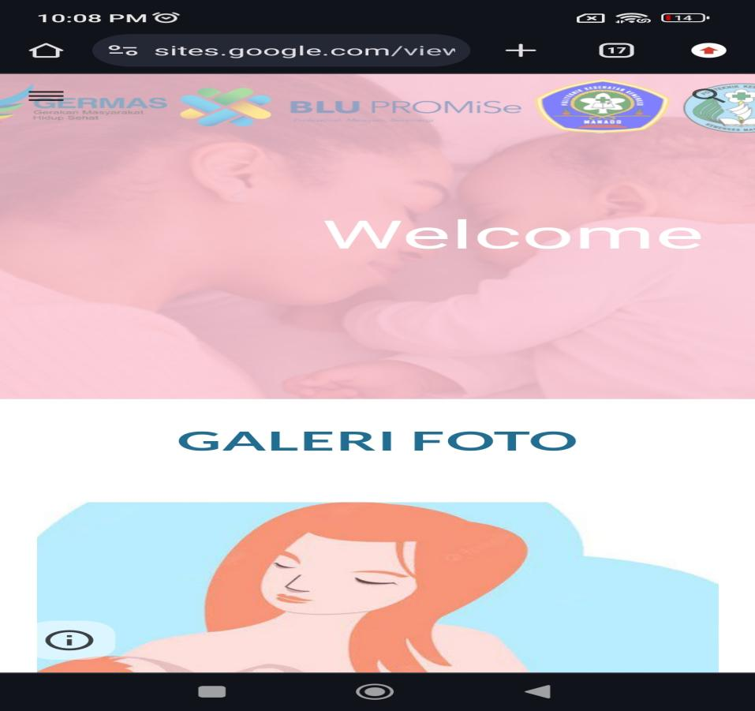

1. Untuk melakukan perhitungan pertumbuhan anak bisa klik tanda = lalu pilih lembar pertumbuhan anak.

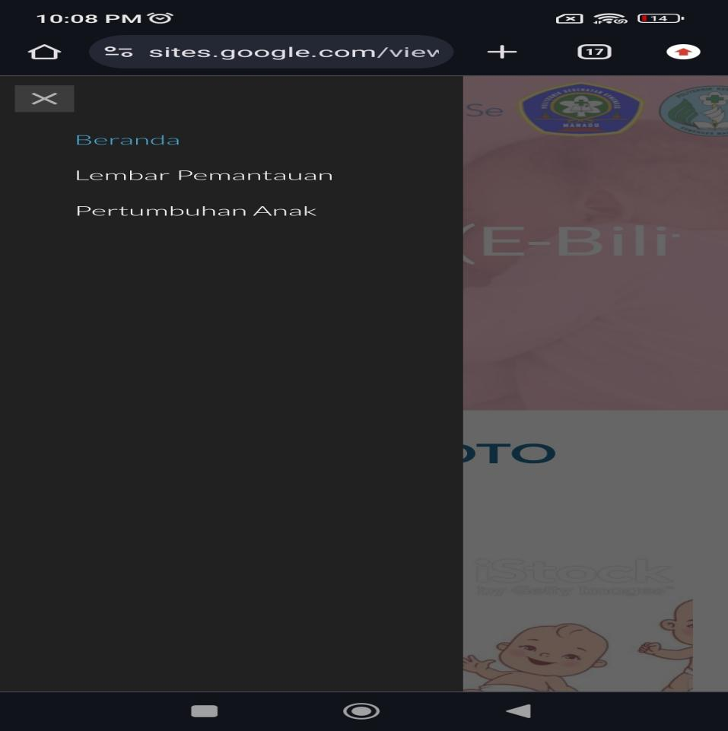

1. Setelah masuk maka tampilan akan seperti gambar di bawah.

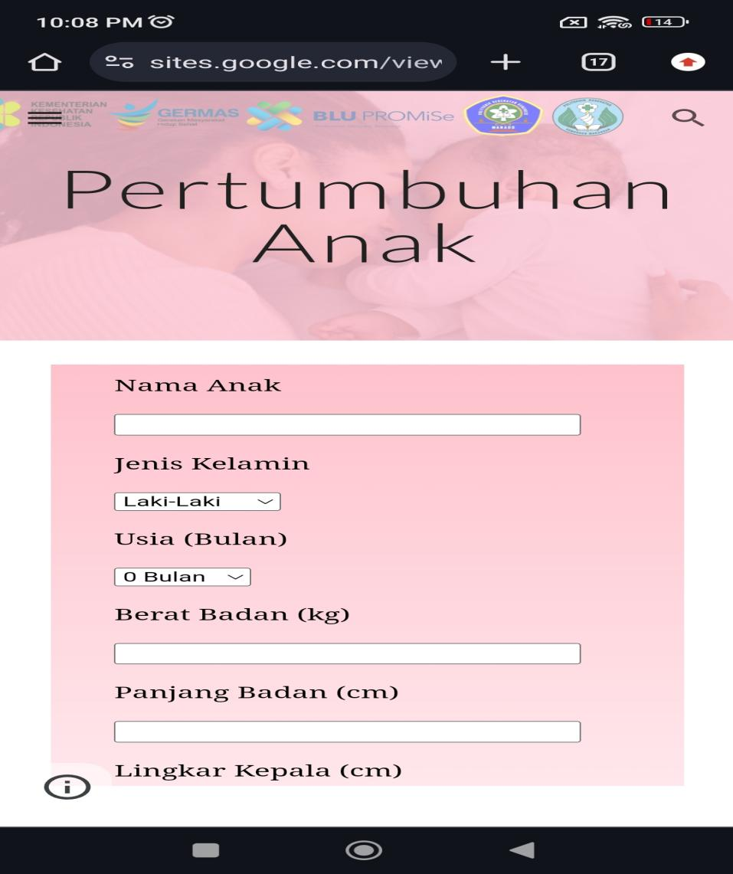

1. Pada tahap ini silahkan mengisi sesuai data yang ada lalu klik hitung.

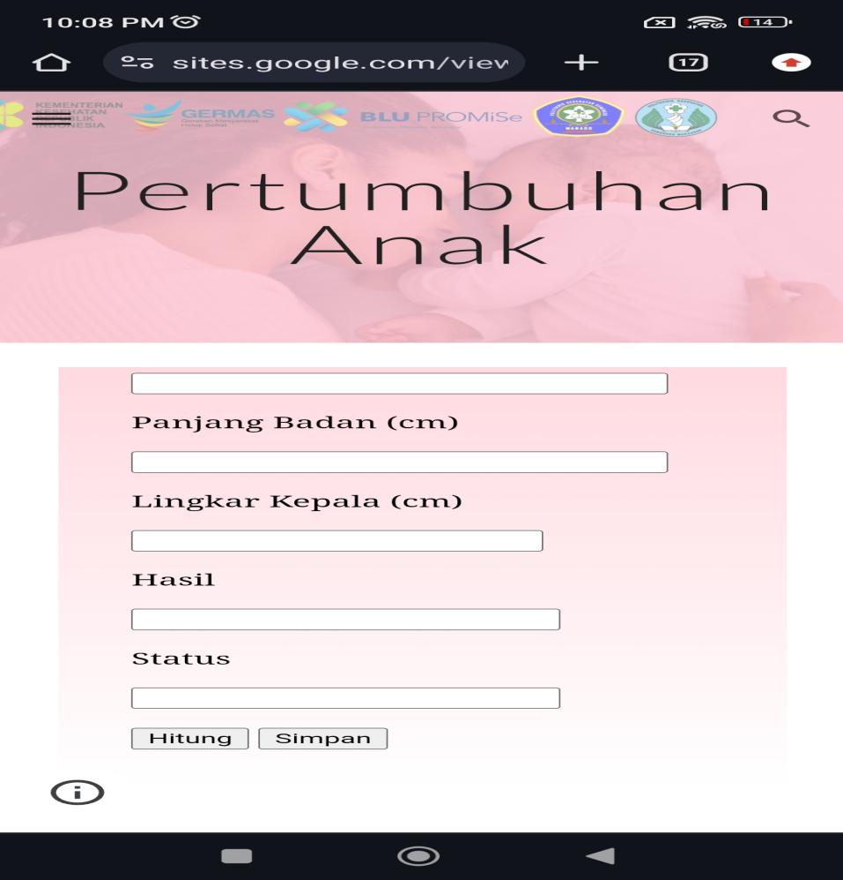

1. Setelah klik hitung, maka pada bagian status akan terlihat tingkat stunting anak.
2. Langkah selanjutnya adalah klik simpan agar petugas bisa mengumpulkan informasi tentang anak.
3. Setelah klik simpan maka akan ada tampilan untuk authentikasi dan klik tombol yang berwarna biru.

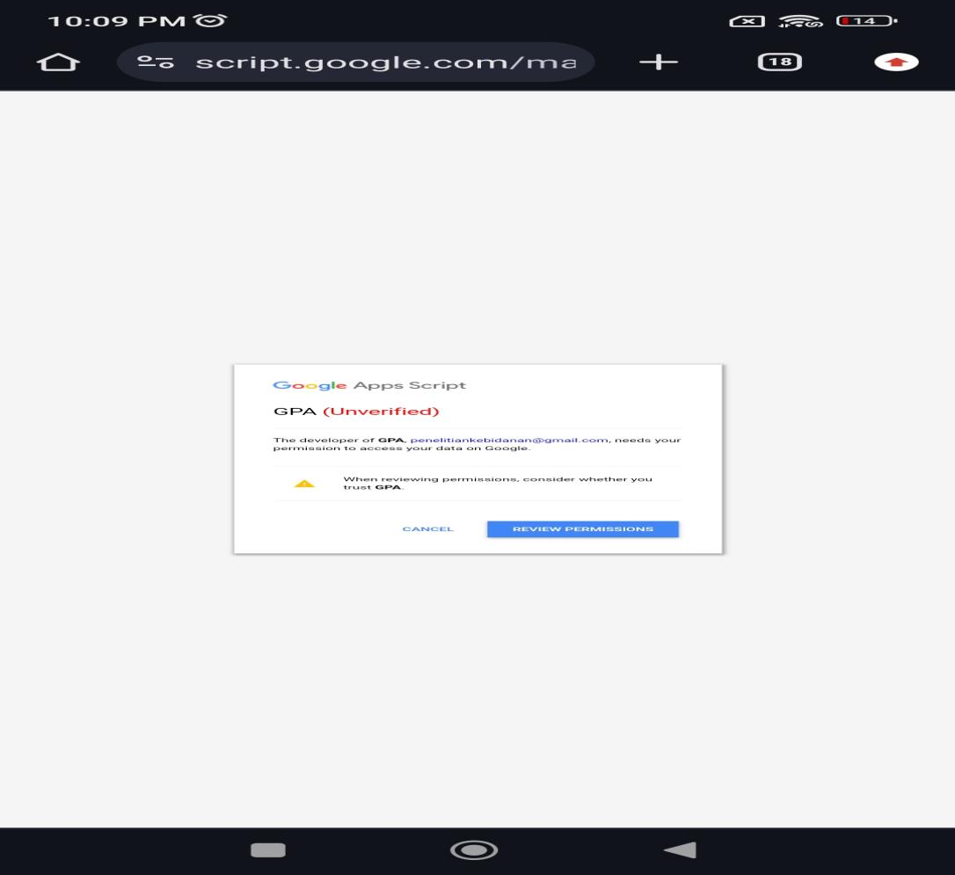

1. Selanjutnya pilih email yang sedang digunakan untuk mengirim data ke petugas kesehatan.

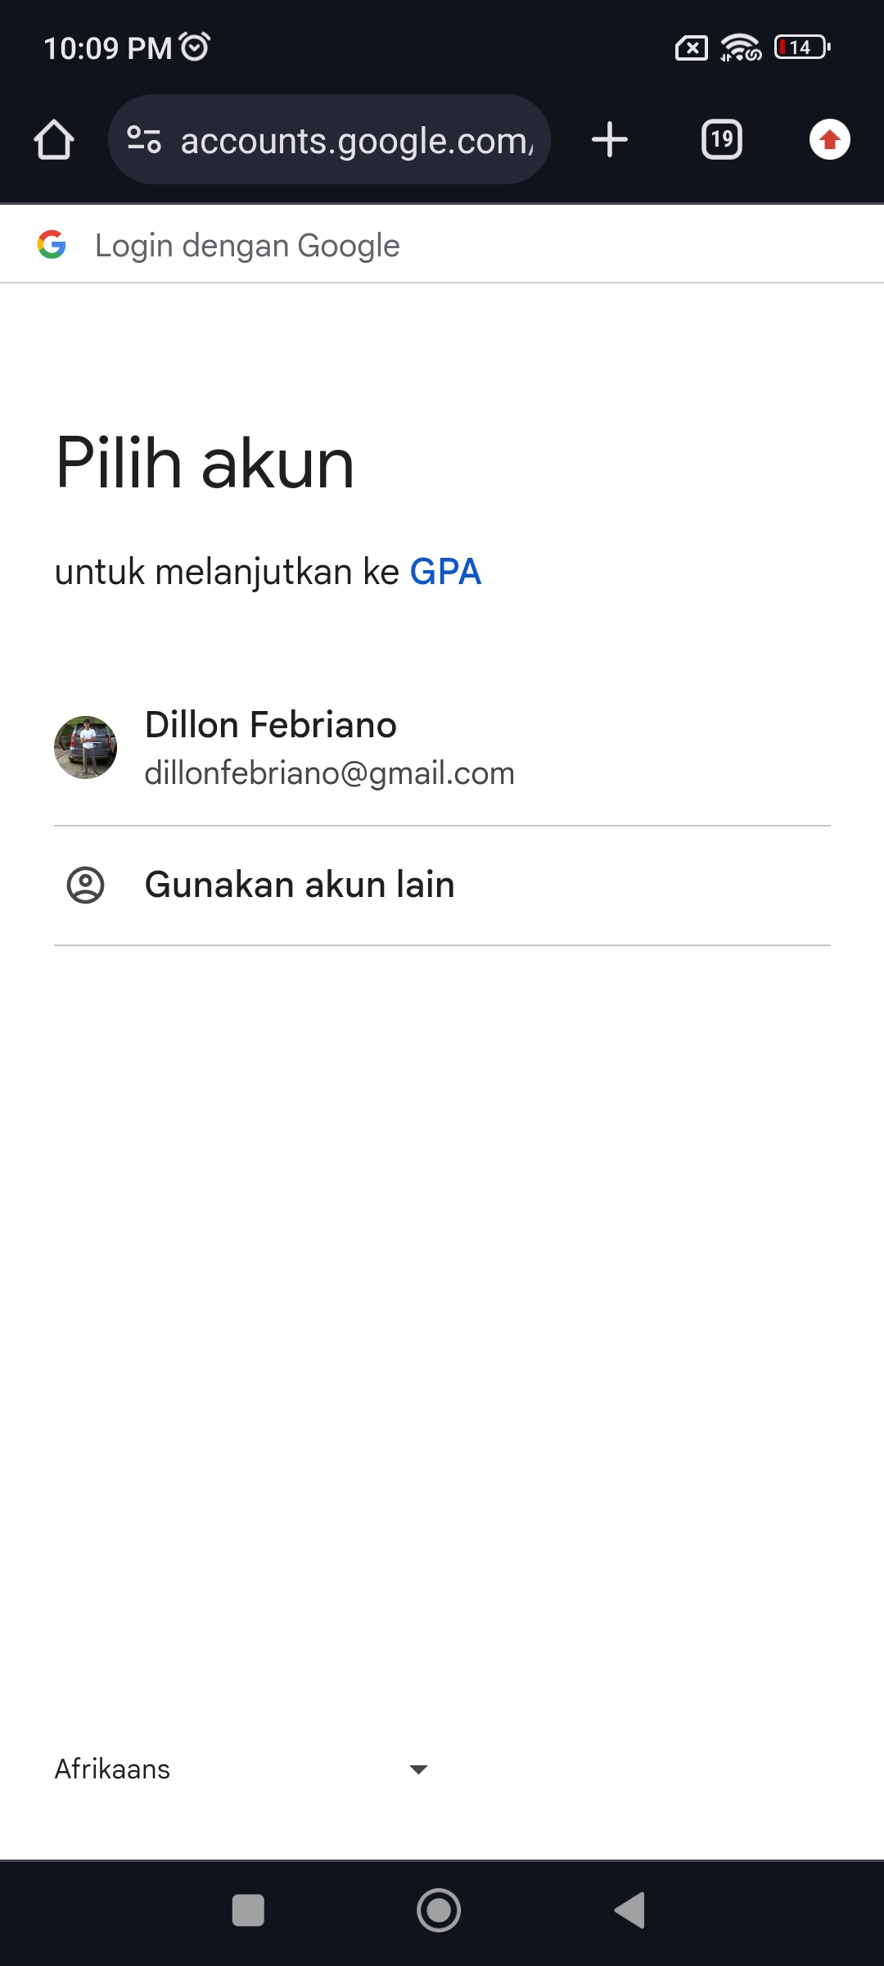

1. Pada tahap ini akan menimbulkan peringatan tapi bisa di klik **Lanjutkan** lalu klik **Buka GPA.**

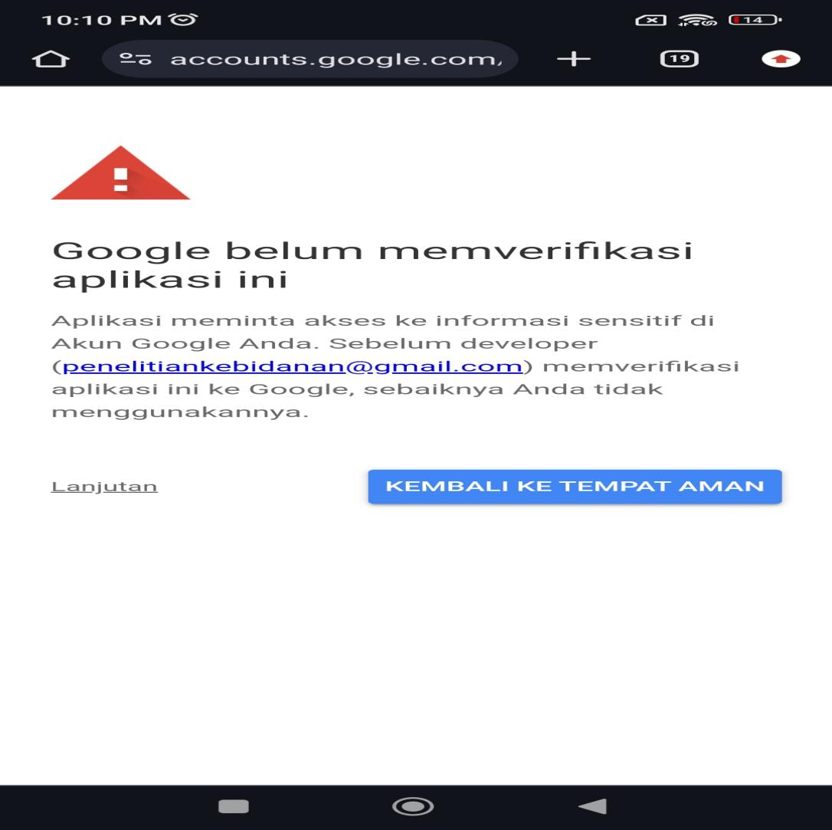

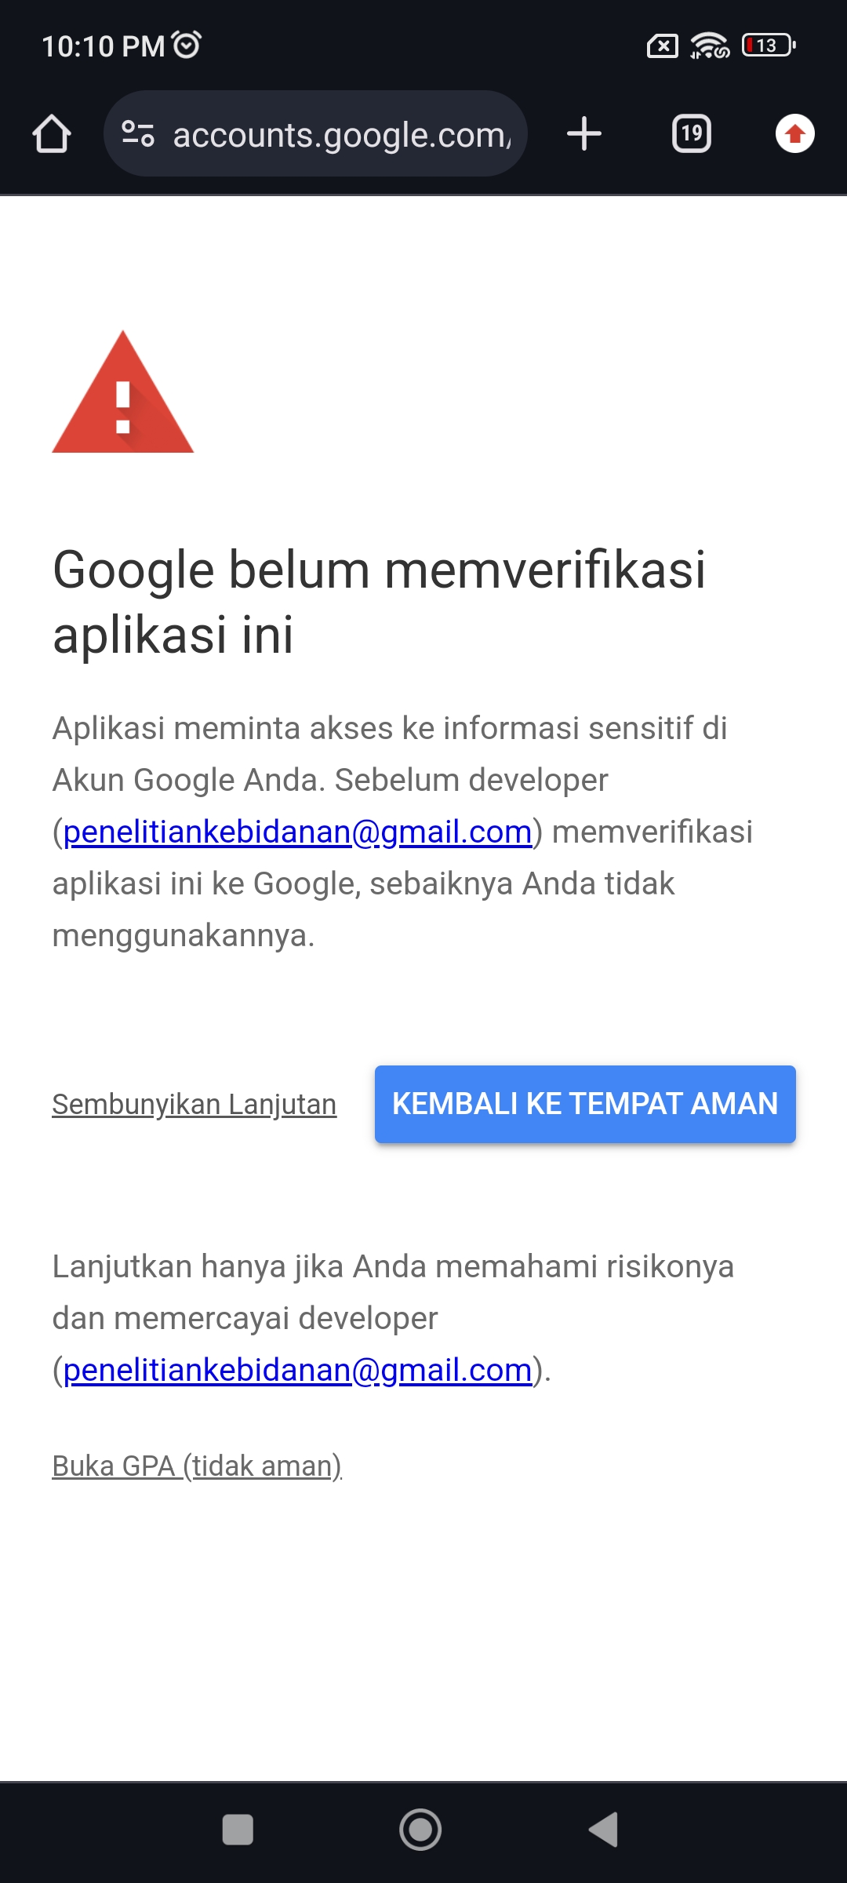

1. Klik **Izinkan** untuk mengirimkan data ke petugas kesehatan.

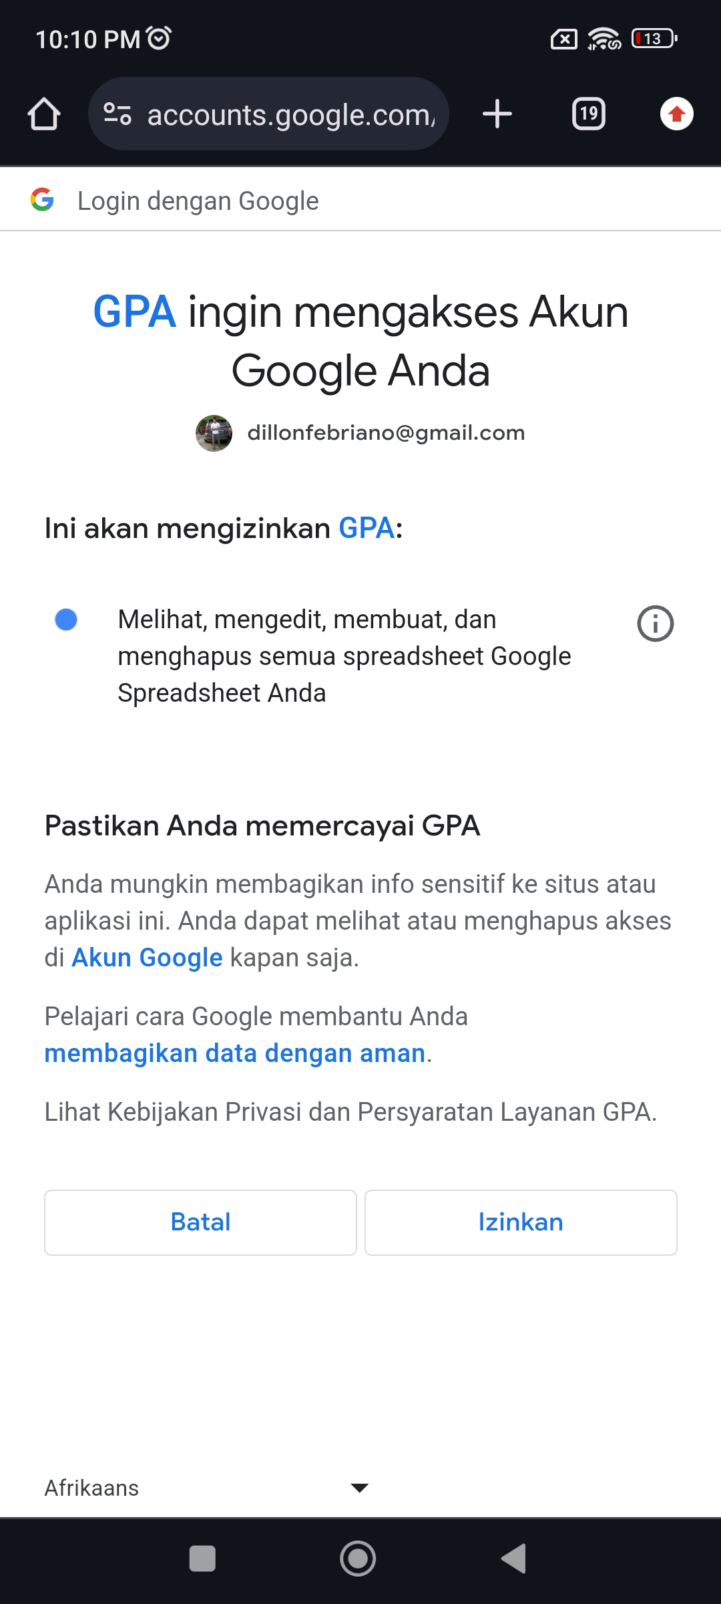

1. Kalau sudah ada tampilan seperti ini maka data yang disimpan tadi sudah masuk ke petugas kesehatan.



**BAGIAN II**

**INPUT PEMANTAUAN IBU**

1. Pada halaman utama klik = pada bagian atas kiri untuk masuk pada menu **Lembar Pemantauan**.
2. Apabila sudah di klik maka akan muncul tampilan seperti dibawah lalu klik **Pemantauan Ibu**.

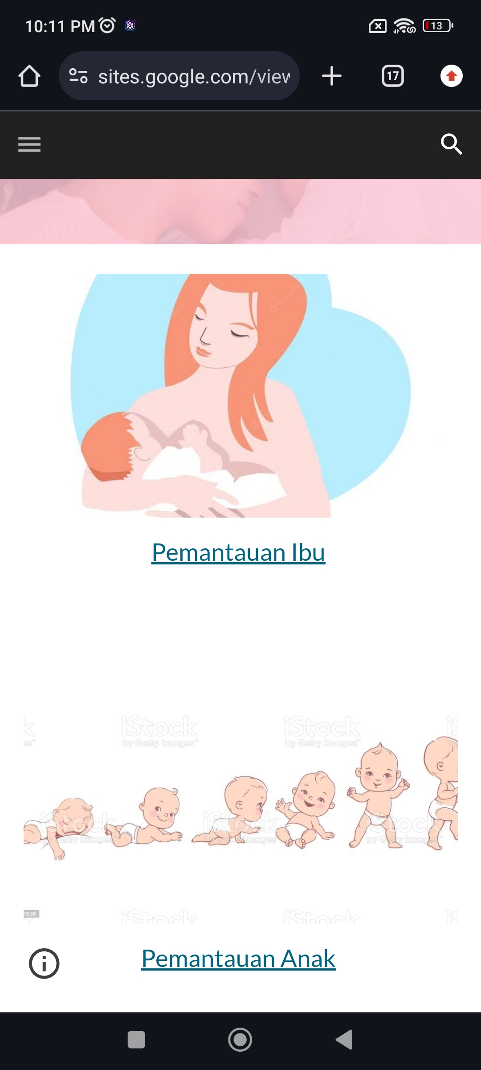

1. Pada bagian ini ibu di minta untuk mengisi data sesuai kolom yang ada pada gambar dibawah.

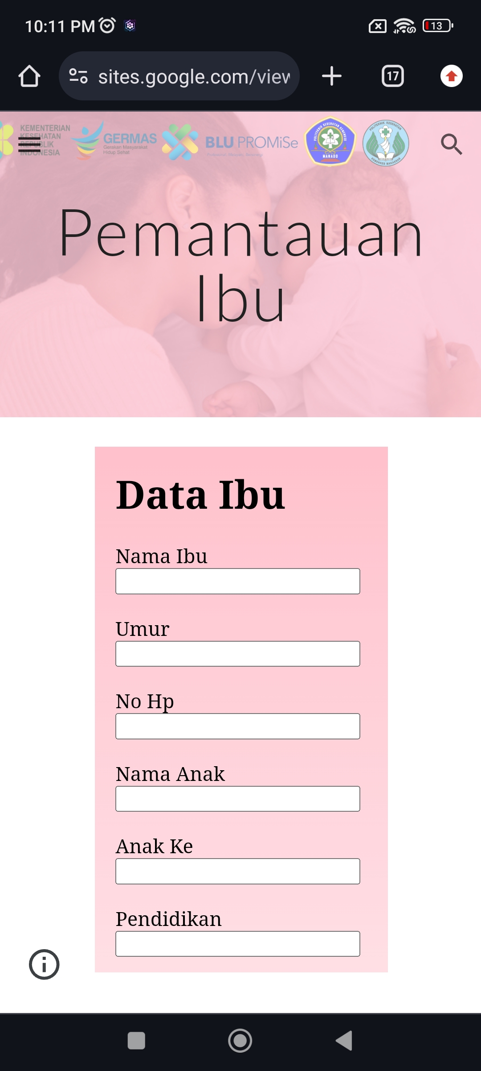

1. Setelah mengisi data maka ibu bisa menyimpan data yang sudah di isi dengan klik tombol **Submit**.

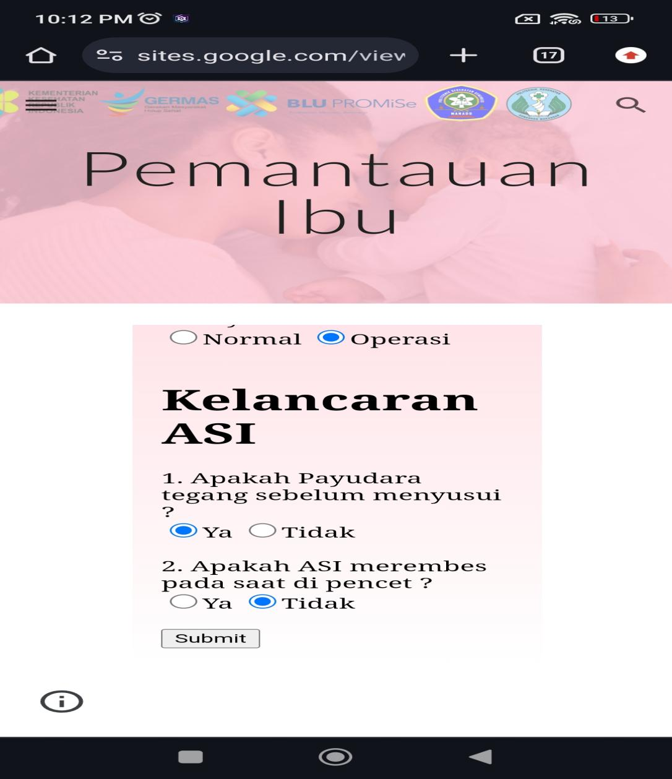

1. Setelah klik tombol Submit maka ibu bisa mengulangi langkah 8 - 12 pada bagian I untuk mengirim data yang sudah di isi tadi ke petugas.

**BAGIAN III**

**INPUT PEMANTAUAN ANAK**

1. Pada bagian terakhir ibu diminta untuk mengisi pada **Lembar Pemantauan Anak.**
2. Seperti pada bagian ke II, pada halaman utama website bisa di klik tombol = pada bagian atas kiri lalu pilih **Lembar Pemantauan**.
3. Disini ibu pilih menu **Lembar Pemantauan Anak**.



1. Setelah masuk maka tampilannya akan seperti gambar dibawah.

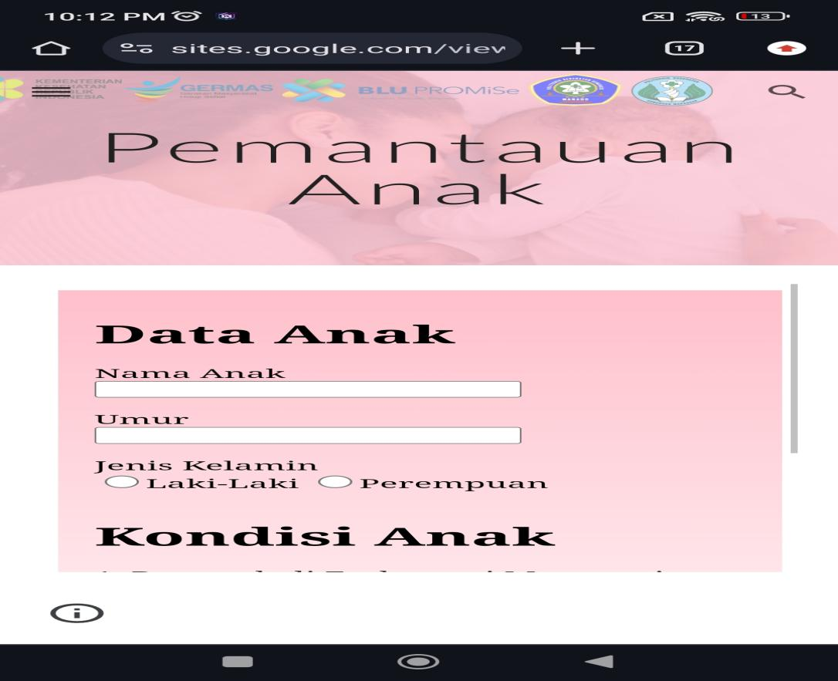

1. Silahkan mengisi data anak sesuai dengan yang ada pada kolom.
2. Apabila sudah selesai klik **Submit.**

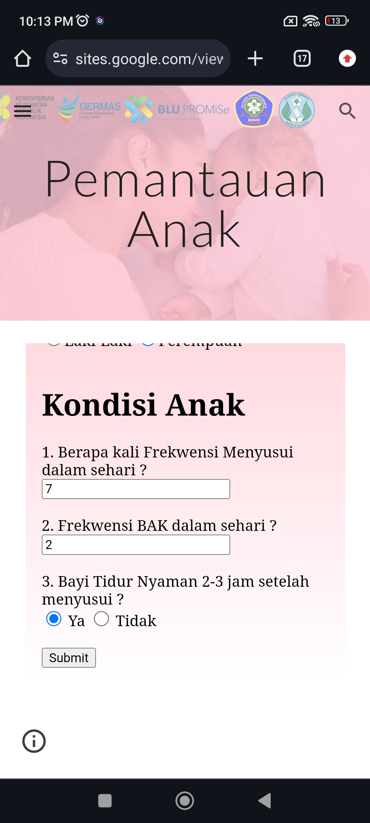

1. Setelah klik tombol Submit maka ibu bisa mengulangi langkah 8 - 12 pada bagian I untuk mengirim data yang sudah di isi tadi ke petugas.